**19.هیدرولیز DNA**

|  |  |  |
| --- | --- | --- |
| **اسم آزمایشگاه:** | {{LabName}} | |
| **اسم سند:** | **دستورالعمل روش انجام و کنترل کیفی آزمایش هیدرولیز اسید دئوکسی ریبونوکلئیک (DNase Test Agar)** | |
| **کد سند:** | D-003-0033 | |
| **دسته بندی سند:** | دستورالعمل و کنترل کیفی مواد و تست های تشخیصی | |
| **شماره ویرایش:** | {{EditeNumber}} | |
| **تاریخ ویرایش:** | {{EditeNumber}} | |
| **تاریخ بازنگری سند:** | {{ReviewDate}} | |
| **تهیه کننده:** | **تایید کننده:** | **امضاء :** |
| شرکت دارا ویرا آزما  دکتر داریوش شکری | {{ConfirmerOneName}} | {{ConfirmerTwoName}} |

**(1) هدف:**

برای تمایز ارگانیسم ها بر اساس تولید آنزیم دئوکسی ریبونوکلئاز (DNase) برای تشخیص سراشیا (مثبت) از انتروباکتر، استافیلوکوکوس اورئوس (مثبت) از گونه های دیگر، و موراکسلا کاتارالیس (مثبت) از نایسریا استفاده می شود. استنوتروفوموناس مالتوفیلا هم مثبت است.

**(2) اساس آزمایش:**

این آزمایش به دو روش در دو محیط مختلف قابل انجام است:

1. کشت باکتری در محیط DNase حاوی رنگ متاکرومیک تولوئیدن بلو O که محیط به دلیل وجود کمپلکسDNA-متیل سبز، رنگ سبز کم رنگ دارد. بعد از انکوباسیون به مدت 24 ساعت، اگر ارگانیسمی که روی محیط رشد می کند DNA را هیدرولیز کند، متیل گرین آزاد می شود و با DNA پلیمریزه شده در pH برابر 5/7 ترکیب می شود و محیط را در اطراف ارگانیسم مورد آزمایش بی رنگ می کند.

2. کشت باکتری روی محیط DNA بدون معرف: اگر ارگانیسمDNA را هیدرولیز کند بعد از ریختن اسید HCL خالص بر روی خط رشد باکتری در اطراف خط رشد محیط کاملاً شفاف می شود چون نوکلئوتیدهای تجزیه شده در اسید حل می شوند.

**(3) ترکیب محیط محیط:**

هضم پانکراس کازئین (10 گرم)، عصاره مخمر (10 گرم)، اسید دئوکسی ریبونوکلئیک (2 گرم)،NaCl (5 گرم)، آگار (15 گرم)، متیل گرین (5/0 گرم)، pH برابر 5/7.

**(4) تهیه محیط کشت:**

1. میزان مشخص شده بر روی ظرف از پودر محیط کشت را با آب مقطر به حجم رسانده و سپس آن را جوشانده تا کاملاً حل شود (می توان از هات پلیت نیز استفاده نمود).

2. سپس در فشار 15 lbs در دمای 121 درجه سانتی گراد به مدت 15 دقیقه اتوکلاو به انجام می رسد.

3. بعد از اتوکلاو و خنک شدن محیط تا 45 الی 50 درجه سانتی گراد محیط را به میزان کافی در پلیت های استریل توزیع نمایید.

**(5) مواد و وسایل مورد نیاز:**

کشت تازه 24 ساعته، محیطDNase، سواب یا لوپ.

**(6) روش انجام آزمایش:**

1) ارگانیسم روی محیط به میزان زیاد به صورت خطی تلقیح و به صورت هوازی در 37-35 درجه به مدت 24-13 ساعت انکوبه کنید.

**(7) نتایج مورد انتظار:**

**مثبت:** در روش تولوئیدن بلو محیط در اطراف ارگانیسم مورد آزمایش بی رنگ می شود (شکل راست A و B).

در روش هیدرولیز DNA با اسید هیدروکلریک با اضافه نمودن اسید اطراف خط رشد کاملاً شفاف می شود (شکل وسط).

**منفی:** در روش تولوئیدن بلو اگر تخریب DNA رخ ندهد، محیط سبز باقی می ماند (شکل راست C).

در روش هیدرولیز DNA با روش اسیدهیدروکلریک، با اضافه نمودن اسید اطراف خط رشد رسوب تشکیل می شود (شکل چپ).

**ویژگی های آزمایش: حساسیت**: %۹۹ استافیلوکوک های کواگولاز مثبت، DNase مثبت نیز هستند. **اختصاصیت**: %۲۰ استافیلوکوک های کواگولاز منفی، DNase مثبت هستند.

**(8) محدودیت ها و تداخلات:**

* آگار باید با سوسپانسیون یک کشت آبگوشت جوان (4 ساعت) یا یک کلنی 18 تا 24 ساعته در 1 تا 2 میلی لیتر نرمال سالین تلقیح شود.
* بعضی از سویه های استافیلوکوک ممکن است روی محیط DNase با تولوئیدن بلو مهار شوند.
* پروتئوس ولگاریس، سودوموناس آئروژینوزا و آئروموناس واکنش های مثبت شدید DNase نشان می دهند.

**(9) کنترل کیفی:**

**مثبت:** سراشیا مارسه سنس (ATCC 8100)، استافیلوکوکوس اورئوس .(ATCC25923)**منفی:** اشریشیاکلی (ATCC25922)

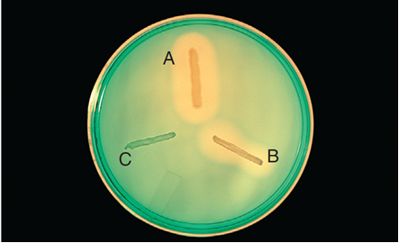 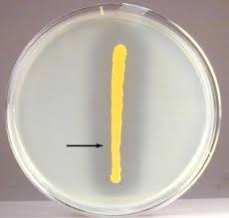 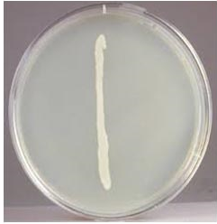

شکل. تست DNase. **راست**: روش تولوئیدن بلو (A و B مثبت، C: منفی). شکل های **وسط و چپ**: روش اسید هیدروکلریک (وسط: مثبت، چپ: منفی).

**(10) منابع**:

1. کتاب آزمایشگاه باکتری شناسی پزشکی. جلد اول: تشخیص. دکتر داریوش شکری و همکاران. انتشارات تیمورزاده نوین و کیا. 1402.

2. محیط هاي کشت آزمایشگاهی (موارد مصرف وکنترل کیفی) به انضمام اطلس رنگی محیط هاي کشت؛ گردآوري و ترجمه مهناز صارمی و محمد علی صارمی؛ آزمایشگاه مرجع سلامت، وزارت بهداشت، درمان و آموزش پزشکی؛ 1387.

3. Koneman، Elmer W، et al. Color Atlas and Text book of Diagnostic Microbiology. *Philedelphia: Lippincott-Raven Publishers. Seventh edition.* 2021.

4. Microbiological culture media; second Edition; 2009; Becton, Dickinson and Company.Approved standard- Third edition document M22-A3. Vol. 24, No. 19; 2006.

5. Tille, Patricia. *Bailey & Scott's diagnostic microbiology-e-book*. Elsevier Health Sciences, fifteenth edition. 2021.